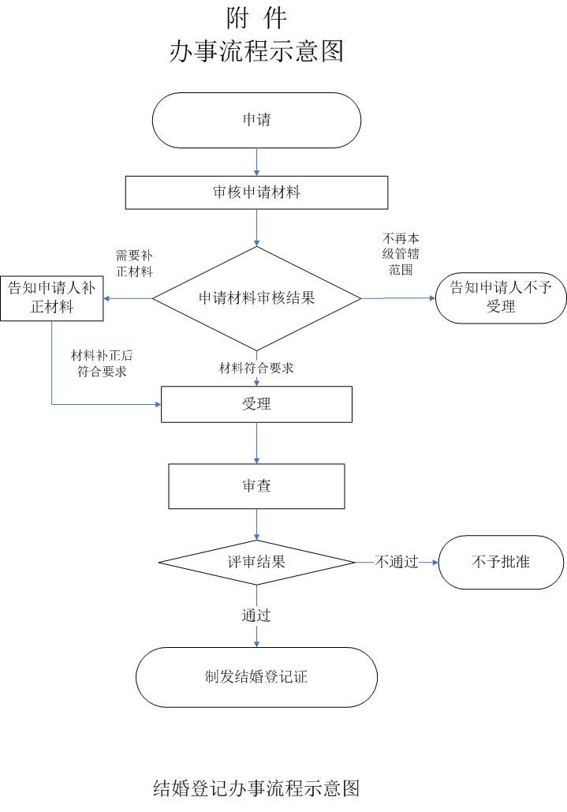嵩明县行政职权服务规范

结婚登记办事指南

嵩明县民政局

2018年5月8日

结婚登记办事指南

一、受理范围：

当事人亲自申请，并符合《中华人民共和国婚姻法》规定的结婚条件。

二、办理依据：

《中华人民共和国婚姻法》第八条，《婚姻登记条例》第二条。

三、审批条件：

具备《婚姻登记条例》第二章所规定的结婚登记条件。

四、受理形式和地点：

受理形式：窗口受理

受理地点：县政务服务管理局服务大厅20号窗口

地址：嵩明县农林大楼1楼（县公安局后面政务服务大厅）

五、审批时限：

法定办理时限：即办

承诺办理时限：即办

六、审批收费及依据：

本事项办理不收费

七、咨询电话：

县婚姻登记处：0871-67921662

八、监督电话：

县民政局办公室：0871—67921327

县审改办：0871-67929876

县政务服务管理局服务科：0871-67911008

九、相关文书及表单：

下载地址：云南省行政审批网上服务大厅ynzwfw.yn.gov.cn

十、申请材料：

结婚登记申请材料目录

|  |  |  |  |  |  |  |  |  |  |  |
| --- | --- | --- | --- | --- | --- | --- | --- | --- | --- | --- |
| 序号 | 提交材料名称 | 原件/复印件 | 纸质/电子文件 | 份数 | 新办 | 增项 | 到期复查 | 变更 | 升级 | 补证 |
| 1 | 本人的身份证、户口薄 | 原件 | 纸质 | 1 | √ |  |  |  |  |  |
| 2 | 申请结婚登记申明书 | 原件 | 纸质 | 1 | √ |  |  |  |  |  |
| 3 |  |  |  |  |  |  |  |  |  |  |
| 4 |  |  |  |  |  |  |  |  |  |  |
| 5 |  |  |  |  |  |  |  |  |  |  |
| 6 |  |  |  |  |  |  |  |  |  |  |
| 7 |  |  |  |  |  |  |  |  |  |  |

注：复印件应选用A4纸张，同时加盖公章。